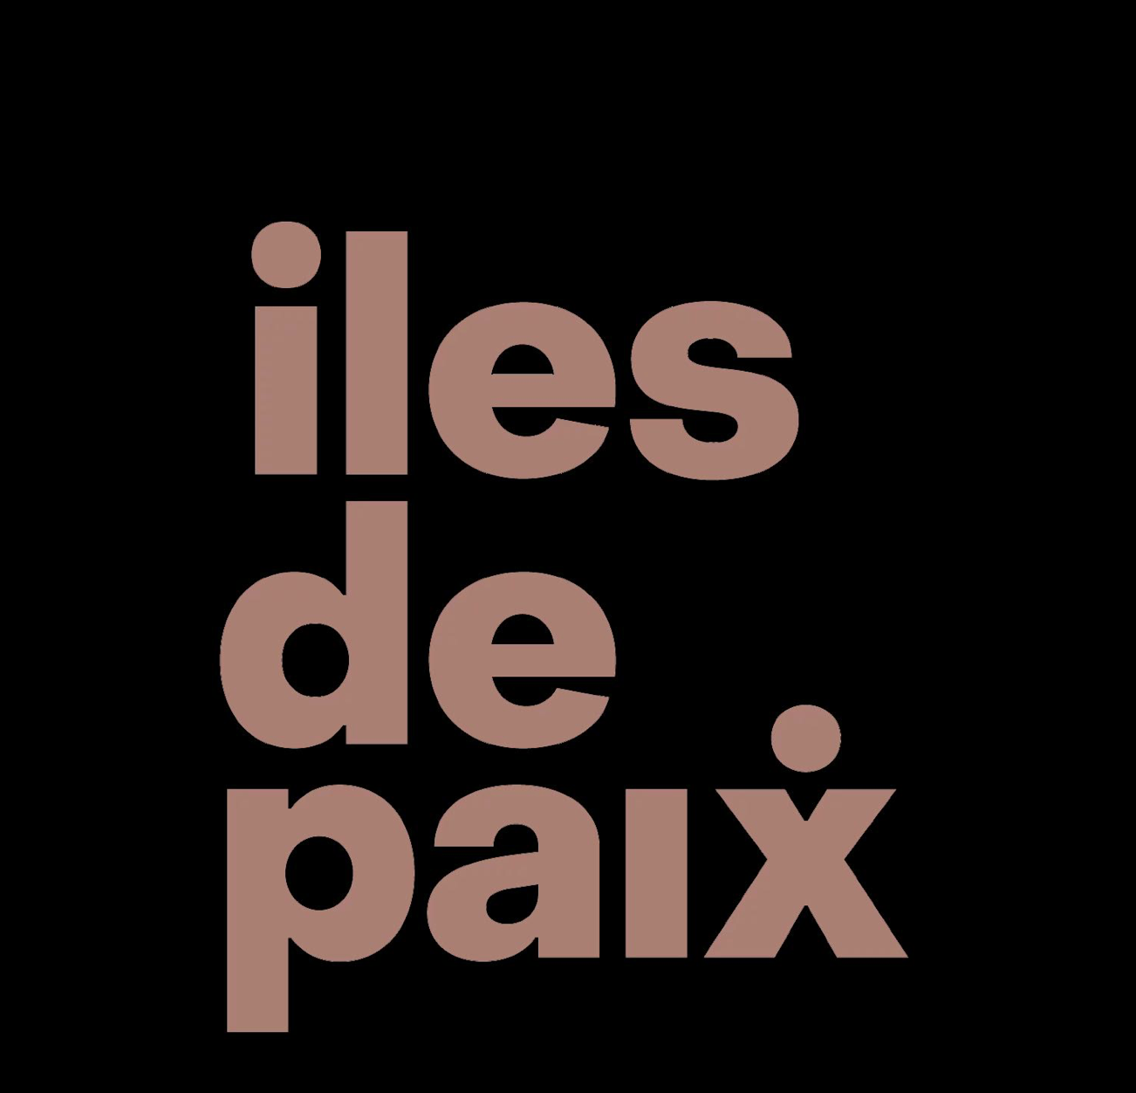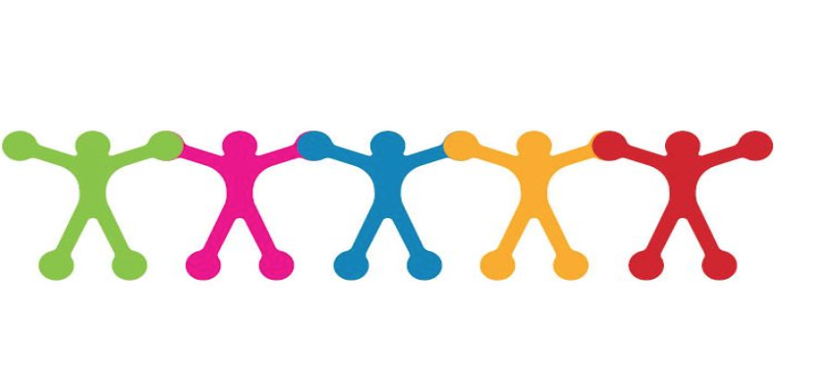
Je participe à l’opération Iles de Paix
du 10 au 24 janvier 2024

Chers parents, chers enfants,

Comme chaque année, nous participerons activement à la campagne des Iles de Paix en faveur du Pérou, de l’Ouganda, du Burkina-Faso, du Bénin, de la Tanzanie pour une agriculture familiale et durable (https://www.ilesdepaix.org/).

Iles de Paix compte plus que jamais sur vous pour réussir sa 54e année.

Nous vous proposons dès lors un bon de commande à compléter et à nous rendre. Des enfants de 5e C passeront dans les classes pour récupérer vos bons complétés.

Le paiement se fera par virement :
- compte bancaire: BE 44 2100 2085 4345,
- communication : le nom et le prénom de votre enfant et de sa classe.

Attention, sans une communication claire et précise, il nous sera très difficile de retrouver le destinataire.

Dès le paiement reçu, nous livrerons dès que possible votre commande et votre enfant le recevra par nos soins.

Nous espérons que vous serez de tout cœur avec nous pour ce projet qui nous tient à cœur depuis plus de 20 ans.

Soyez généreux, ils en ont tant besoin.

Les enfants de 5e C
« Si je reçois un poisson, je mangerai un jour ; si j’apprends à pêcher, je mangerai toute la vie. »

Je participe à l’opération Iles de Paix
du 10 au 24 janvier 2024

Bon de commande Iles de Paix

Nom et prénom de l’enfant : ……………………………

Classe : …………

Quantité | Description | Prix unitaire | Total
 | Une pochette de 4 modules | 6 €
 | Module à planter (MAP) facile à faire pousser | 10 €
 | Un bracelet | 6 €
 | Un buff (tour de cou) | 15 €

Total général. : …………………

A payer sur le compte : BE 44 2100 2085 4345
Communication : nom, prénom, classe

OBJETS DE LA CAMPAGNE

Une pochette de 4 modules est vendue 6€.

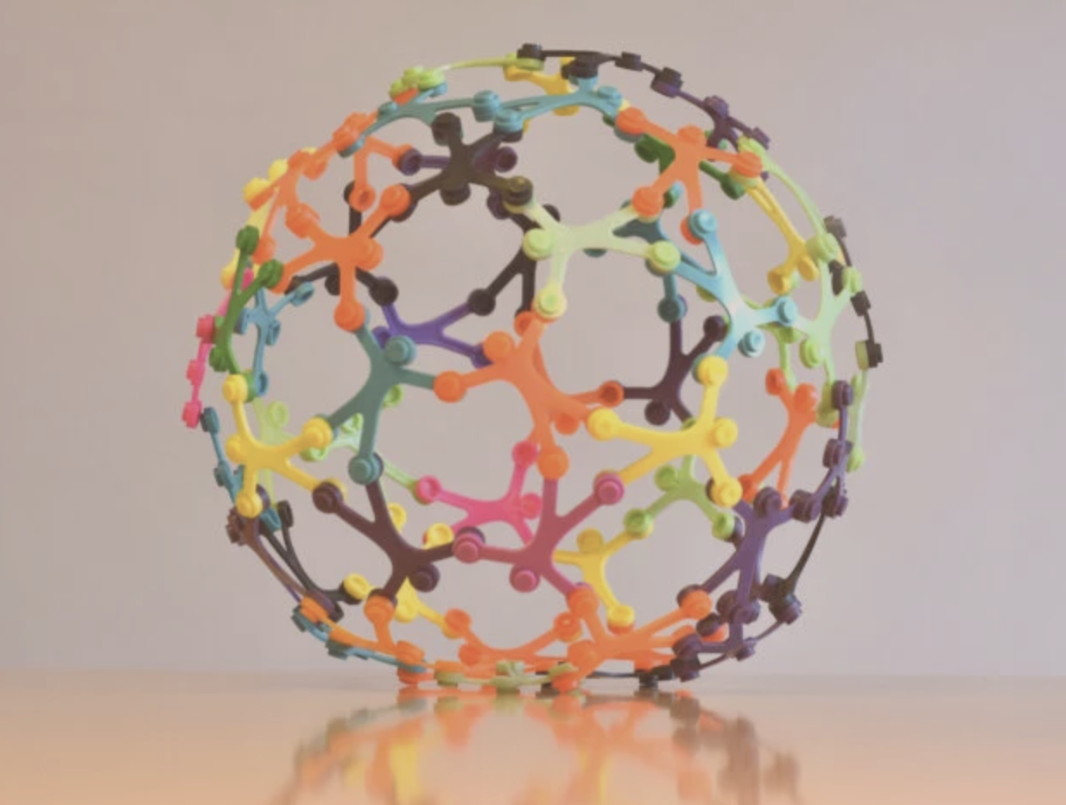
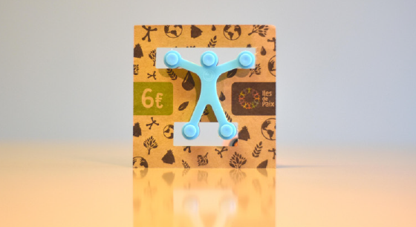
Son coût total de production s’élève à 0,055€. Cela signifie que la quasi-totalité de l’argent récolté est disponible pour financer les projets de l’association. Cet objet est composé de plastique recyclable. Avec 60 modules (15 pochettes) on peut fabriquer une sphère.

Les bracelets colorés sont vendus au prix de 6€.
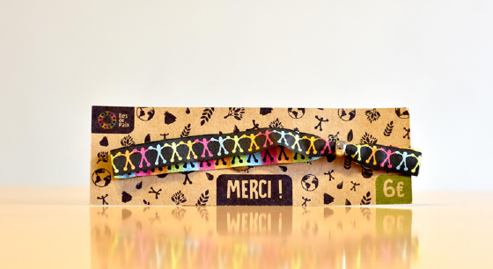
Cet accessoire fun est le fruit d’un projet réalisé par une école secondaire wallonne.
Il est apprécié principalement par les jeunes.

Module à Planter (MAP) - 10 €
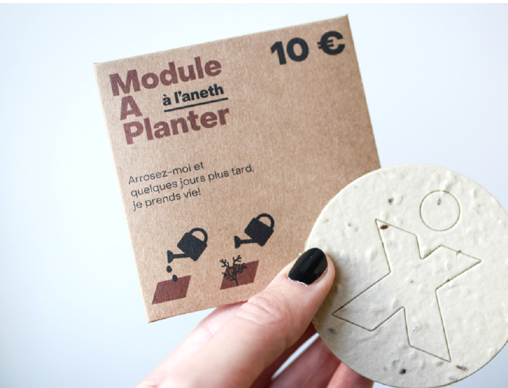
Le MAP est un objet écologique dont les semences, le papier et le carton proviennent de Belgique. Produit à la main en circuit-court par un artisan liégeois selon une méthode traditionnelle. Facile à faire pousser au bureau, dans sa cuisine ou dans la classe de votre enfant.

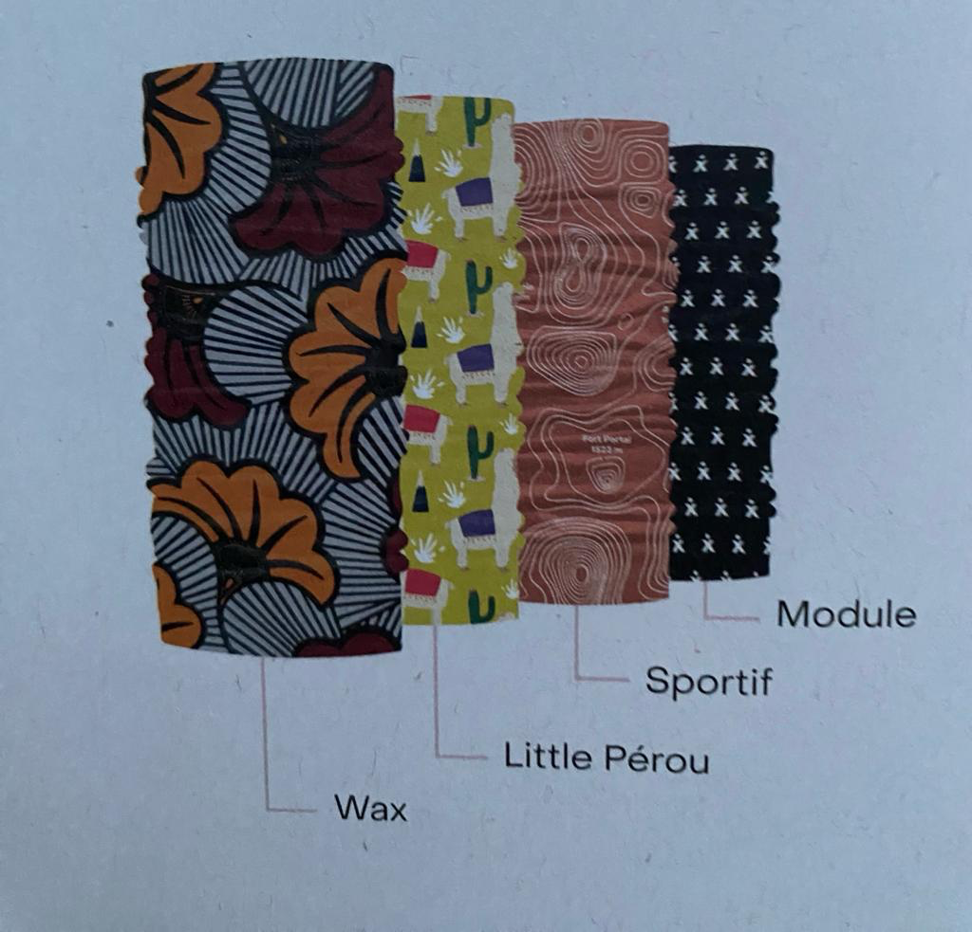
Le tour de cou Iles de Paix – 15 €
C’est la grande nouveauté de cette campagne !
Confectionné à partir de plastique recyclé, ses designs ont été réfléchis en impliquant des volontaires de la campagne et plusieurs collègues de terrain. Très pratique, multifonction, doux et léger.
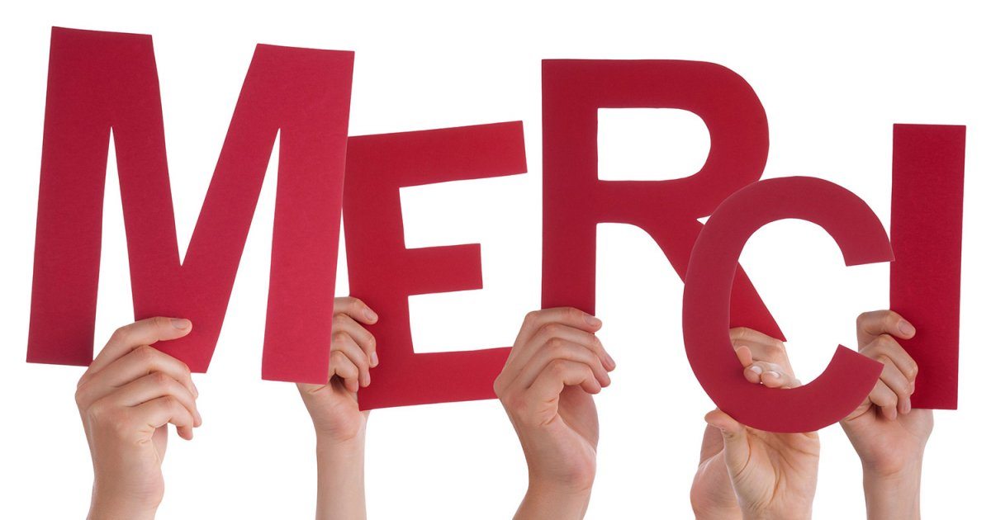

Un grand merci pour votre générosité
Les élèves de 5e C

